LAPORAN PRAKTIKUM
POSTTEST (8)
ALGORITMA PEMROGRAMAN DASAR



Disusun oleh:
Muhammad Dava Fahriza
(2509106100)
C1’25

PROGRAM STUDI INFORMATIKA
UNIVERSITAS MULAWARMAN
SAMARINDA
2025

Flowchart

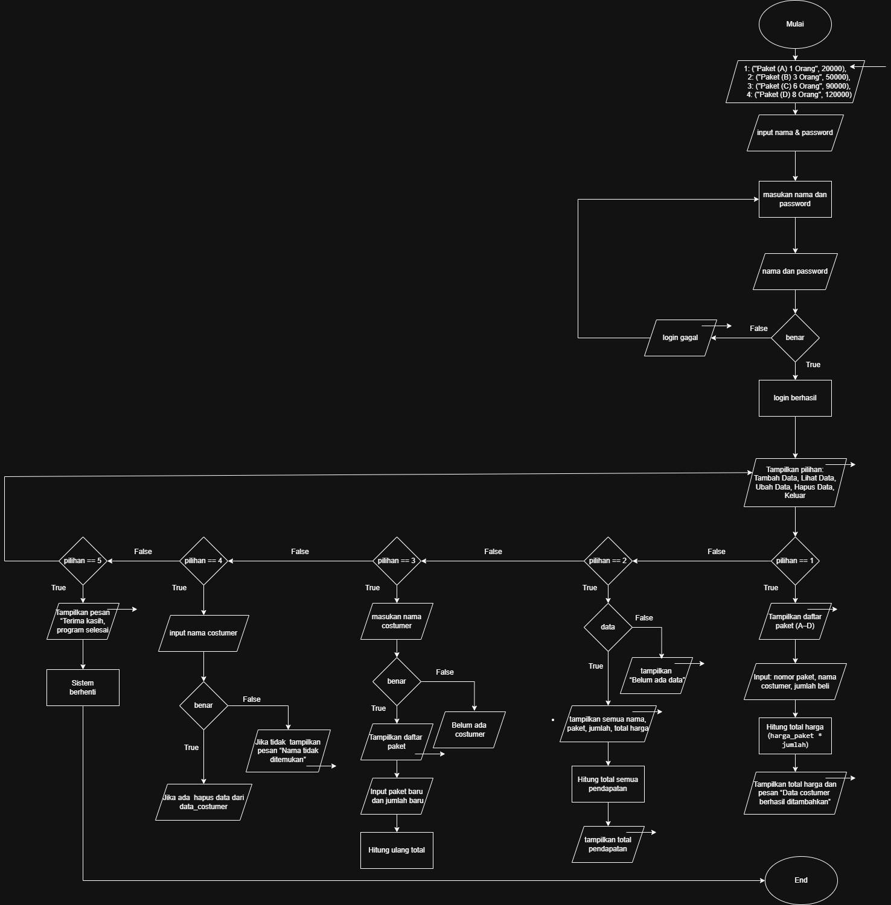
Gambar 1.1 Flowchart alur program

Penjelasan Flowchart
- Mulai.
- Menu utama (tambah data, lihat data, ubah data, hapus data, keluar).
- Pilihan 1 akan menampilkan daftar paket, untuk memilih paket, dan menghitung jumlah pembelian.
- Pilihan 2 untuk melihat data costumer dan menampilkan paket, jumlah, dan total harga.
- Pilihan 5 untuk mengubah data costumer.
- Pilihan ke 4 untuk menghapus data kostumer
- Pilihan ke 5 untuk keluar dari sistem tersebut (End)

Deskripsi Singkat Program
A. Tujuan Program
Program ini digunakan untuk mengelola data pembelian tiket kolam renang. Setelah login, pengguna bisa menambah, melihat, mengubah, dan menghapus data costumer. Setiap pembelian dihitung otomatis sesuai paket yang dipilih.

Source Code

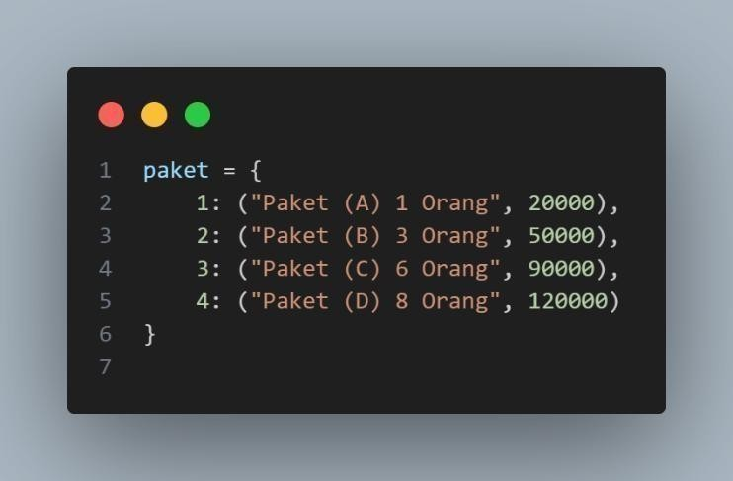
Gambar 3.1 Source code data paket kolam renang
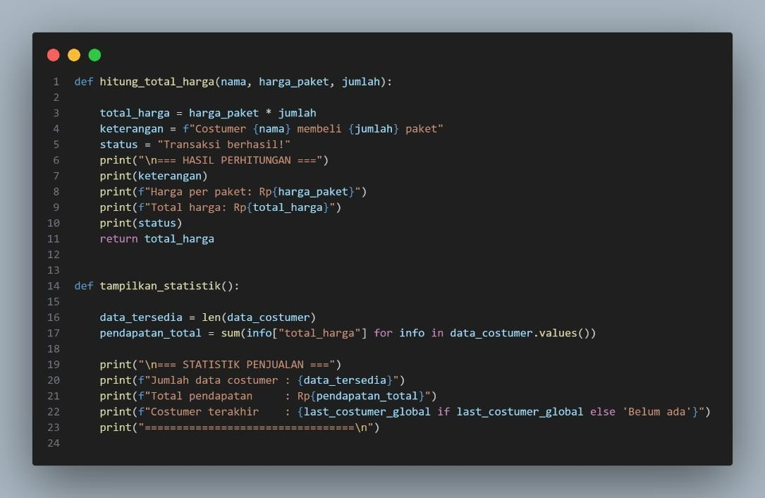
Gambar 3.2 Source Code Fitur tampilan (Prosedur tanpa parameter)

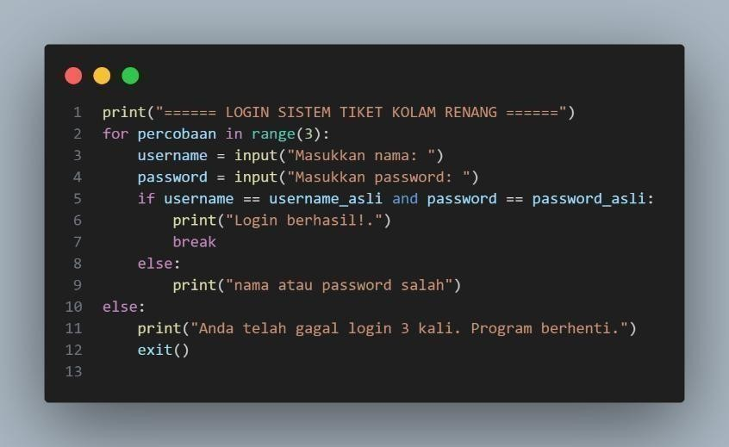

Gambar 3.3 Source code Fitur login kolam renang
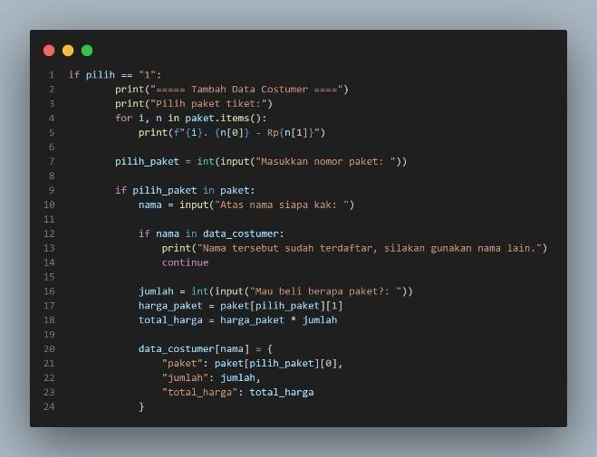

Gambar 3.4 Source code tambah data costumer

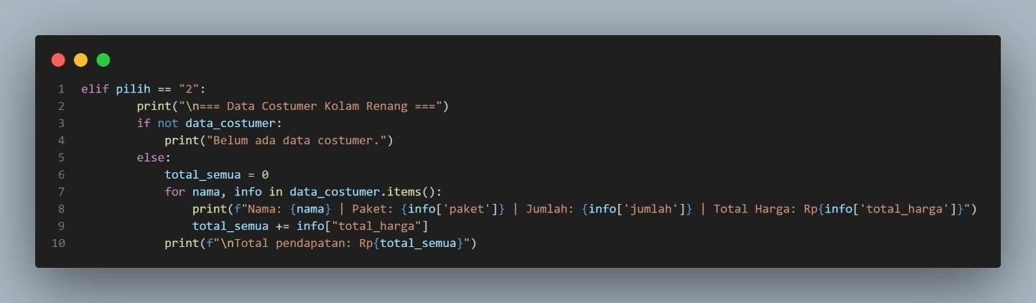

Gambar 3.5 Source code melihat data costumer

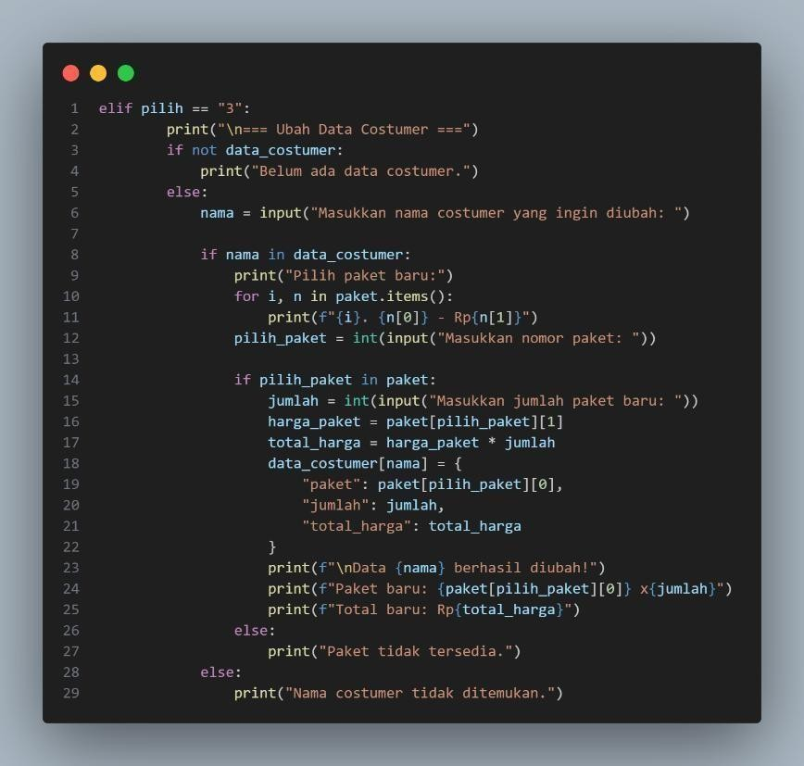

Gambar 3.6 Source code ubah data costumer

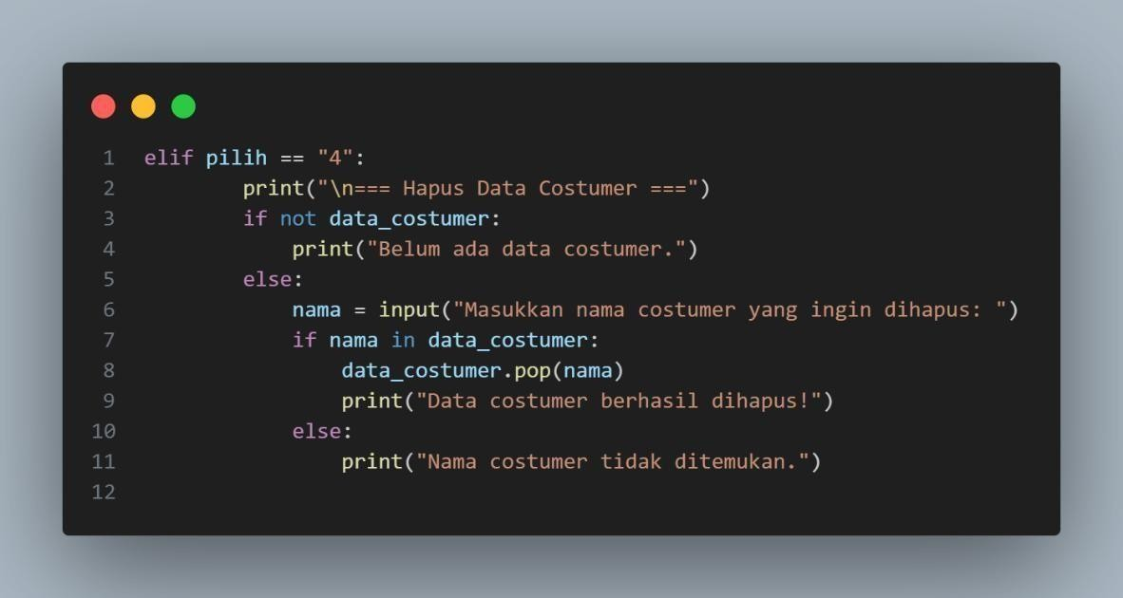

Gambar 3.7 Source code hapus data costumer

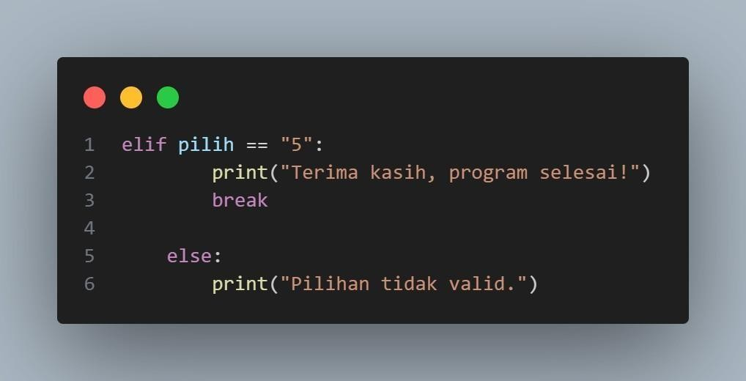

Gambar 3.8 Source code keluar dari sistem

Hasil Output

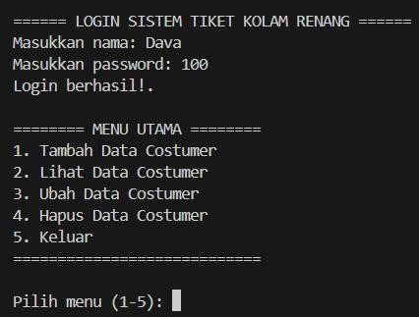

Gambar 4.1 Output login berhasil

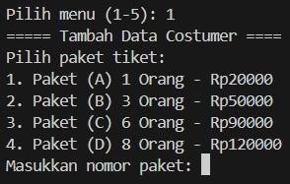

Gambar 4..2 output data costumer

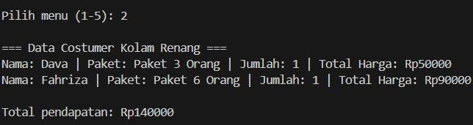

Gambar 4.3 output tampilkan data

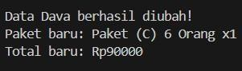
Gambar 4.4 output hapus data

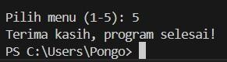
Gambar 4.5 output keluar dari sistem

Langkah-langkah GIT
5.1 GIT Add

Git Add untuk menambahkan file agar siap disimpan ke git commit.
5.2 GIT Commit

Git Commit untuk menyimpan perubahan yang sudah ada ke dalam repository Git
5.3 GIT Push

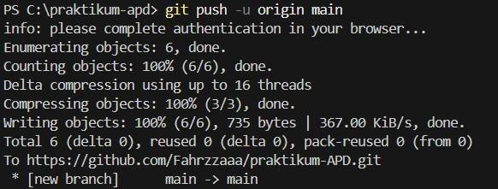

Git push untuk mengirim commit ke github

